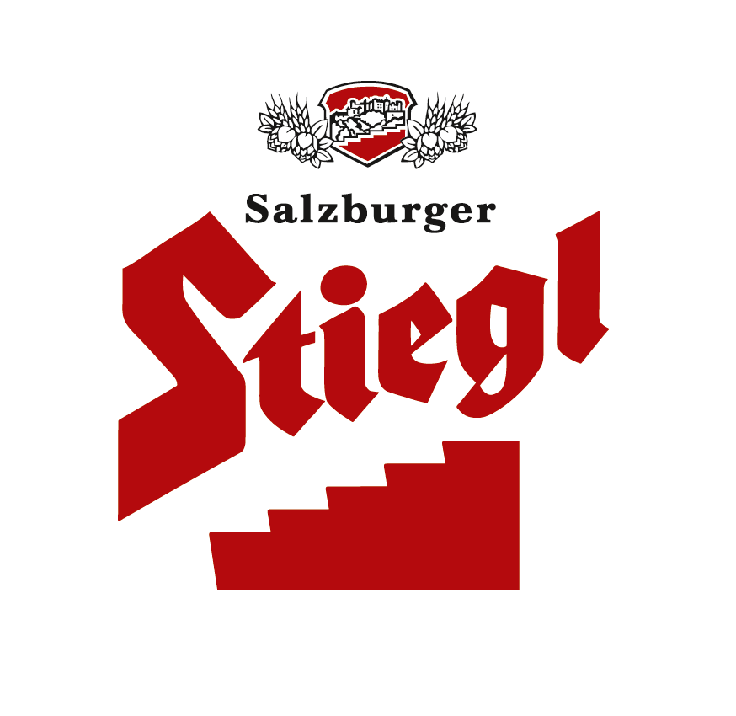
Presseinformation!

➲ DER "Alles für den GAST"-Treffpunkt: der Stiegl-Stand in Halle 2
➲ Stiegl-Vielfalt: Braukunst-Edition 2013, Stiegl-Weisse-Familie, Hütten-Gaudi und FLÜX
➲ Noch näher am Kunden: neue Niederlassung in Niederösterreich

Stiegl GASTiert bunt, unterhaltsam & g'sund

Bunt, unterhaltsam und g'sund geht es auf dem diesjährigen Stiegl-Stand der "Alles für den GAST" (10. bis 14. November 2012, Halle 2) in Salzburg zu. Neben der neuen Stiegl-Braukunst-Edition 2013 unter dem Titel "Gipfelstürmer" gibt's heuer wieder die "Stiegl-Hütten-Gaudi" für die heimische Gastronomie und natürlich die komplette Stiegl-Weisse-Range samt "Stiegl-Weisse Holunder-Radler" und "Stiegl-Sport-Weisse". Außerdem in Halle 2: der verFLÜXte Stand.

"Gipfelstürmer": Stiegl-Braukunst-Edition feiert Jubiläum
Auch "Kunst auf der Flasche" feiert bei Stiegl heuer einen runden Geburtstag. Denn: Vor zehn Jahren begann die Kooperation mit der Universität für angewandte Kunst Wien. Jedes Jahr wurden amüsant-kritische Etiketten für die formschöne, grüne 0,33-Liter-Mehrwegflasche vorgestellt und diskutiert. Passend zum 10. Geburtstag entwarfen die Studierenden diesmal Etiketten zum Thema "Gipfelstürmer". Erhältlich wird die neue Braukunst-Edition 2013 exklusiv für die Gastronomie bereits ab November sein.

Jetzt ist "Hütten-Gaudi"-Saison
Zum absoluten Lieblings-Themen-Bier hat sich in den vergangenen Jahren die "Stiegl-Hütten-Gaudi" entwickelt. Kein Wunder, dass die Salzburger Brauerei auch für die heurige Wintersaison 2012/13 diese zünftig-unterhaltsame Bier-Edition anbieten wird. Eine kleine Kostprobe, wie viel Spaß die Hütten-Gaudi macht, bekommen die Messe-Besucher garantiert auf dem heurigen Stiegl-Stand.

VerFLÜXt noch mal, was ist das für ein Stiegl-Stand?
Flüssig, g'sund und bunt geht's auf dem FLÜX-Stand zu. Denn die Privatbrauerei hat ihre nach dem Reinheitsgebot gebraute Limonade jetzt noch fruchtiger und gesünder gemacht. Möglich macht das ein erhöhter Aroniabeeren-Anteil (dieser wurde mit neun Prozent Anteil mehr als verdoppelt). Das wirkt sich nicht nur auf den Geschmack, sondern auch auf das Wohlbefinden und damit auf die Gesundheit aus. Also genau das Richtige an stressigen Messetagen!

Stiegl-Weisse-Familie
Mit der "Stiegl-Weisse" ist Stiegl ja ein absoluter Coup gelungen. Darum hat die Brauerei auch im Frühjahr dieses Jahres an einer alkoholfreien Variante getüftelt. So konnten die Gastronomen auf der Frühjahrs-GAST bereits einen Testsud der "Sport-Weisse" verkosten. Braumeister Christian Pöpperl hat die Anregungen dieser Verkostung mit in sein Sudhaus genommen und hat die "Sport-Weisse" perfektioniert. Die "perfekte Sport-Weisse" ohne Alkohol und mit nur 130 kcal pro 0,5-Liter gibt's natürlich auf dem Stiegl-Stand zum Probieren!

Leicht und fruchtig ist der zweite Weisse-Familienzuwachs: der "Stiegl-Weisse Holunder-Radler". Die weiße Holunderblüte rundet die fruchtigen Noten der "Stiegl-Weisse" optimal ab. Übrigens: der "Stiegl-Weisse Holunder-Radler" ist der erste Weißbierradler aus 100 Prozent österreichischen Zutaten.

Stiegl verstärkt Präsenz in Bundesländern: 10. Dependance eröffnet
Dass die Biere auch an den Mann und die Frau kommen, dafür sorgt in Niederösterreich seit kurzem auch eine eigene Stiegl-Dependance. In Loosdorf (Bezirk Melk) eröffnete die Brauerei ihr mittlerweile zehntes Vertriebs- und Logistikzentrum. "Während andere Brauereien Servicefunktionen zentralisieren, verstärken wir seit vielen Jahren die Präsenz in den Regionen", bringt es Stiegl-Geschäftsführer Robert Schraml auf den Punkt.

2012-10-30

Rückfragen richten Sie bitte an:

Stiegl-Pressestelle, Mag. Alexandra Picker, c/o Hebenstreit & Picker PR GmbH
Tel. 0662-841187-0, mobil 0664-1102525, office@hebenstreit-picker.at

